Кроссворд «Многообразие живого и наука систематика»
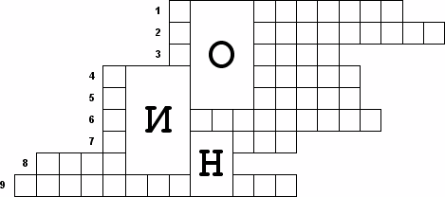
1. Совокупность живых организмов одного вида, обитающих на одной территории и частично или полностью изолированных от особей других таких же групп
2. Соперничество за одинаковую пищу, сходные условия обитания и размножения
3. Сложные и многообразные отношения организмов между собой и с условиями внешней среды
4. Сообщество растений животных, грибов и микроорганизмов, имеющих общее местообитание и тесно взаимодействующих между собой
5. Оболочка Земли, заселенная живыми организмами
6. Отрасль биологии, занимающаяся распределением по группам на основе сходства и родства современных и ископаемых видов животных, растений, грибов и микроорганизмов
7. Основоположник науки систематики
8. Создатель первой естественной классификации, в основе которой лежит общность происхождения организмов
9. Отбор, в результате которого выживают особи с полезными в данных условиях признаками, а лишенные таких признаков — погибают

Ответы
